Приложение
к постановлению
администрации города
от №

«Приложение
к постановлению
администрации города
от 01.04.2015 № 177

СХЕМА
размещения рекламных конструкций
по трассе Р-255 от проспекта Металлургов до улицы Одесской
в Советском и Ленинском районах города Красноярска

Масштаб 1:10000

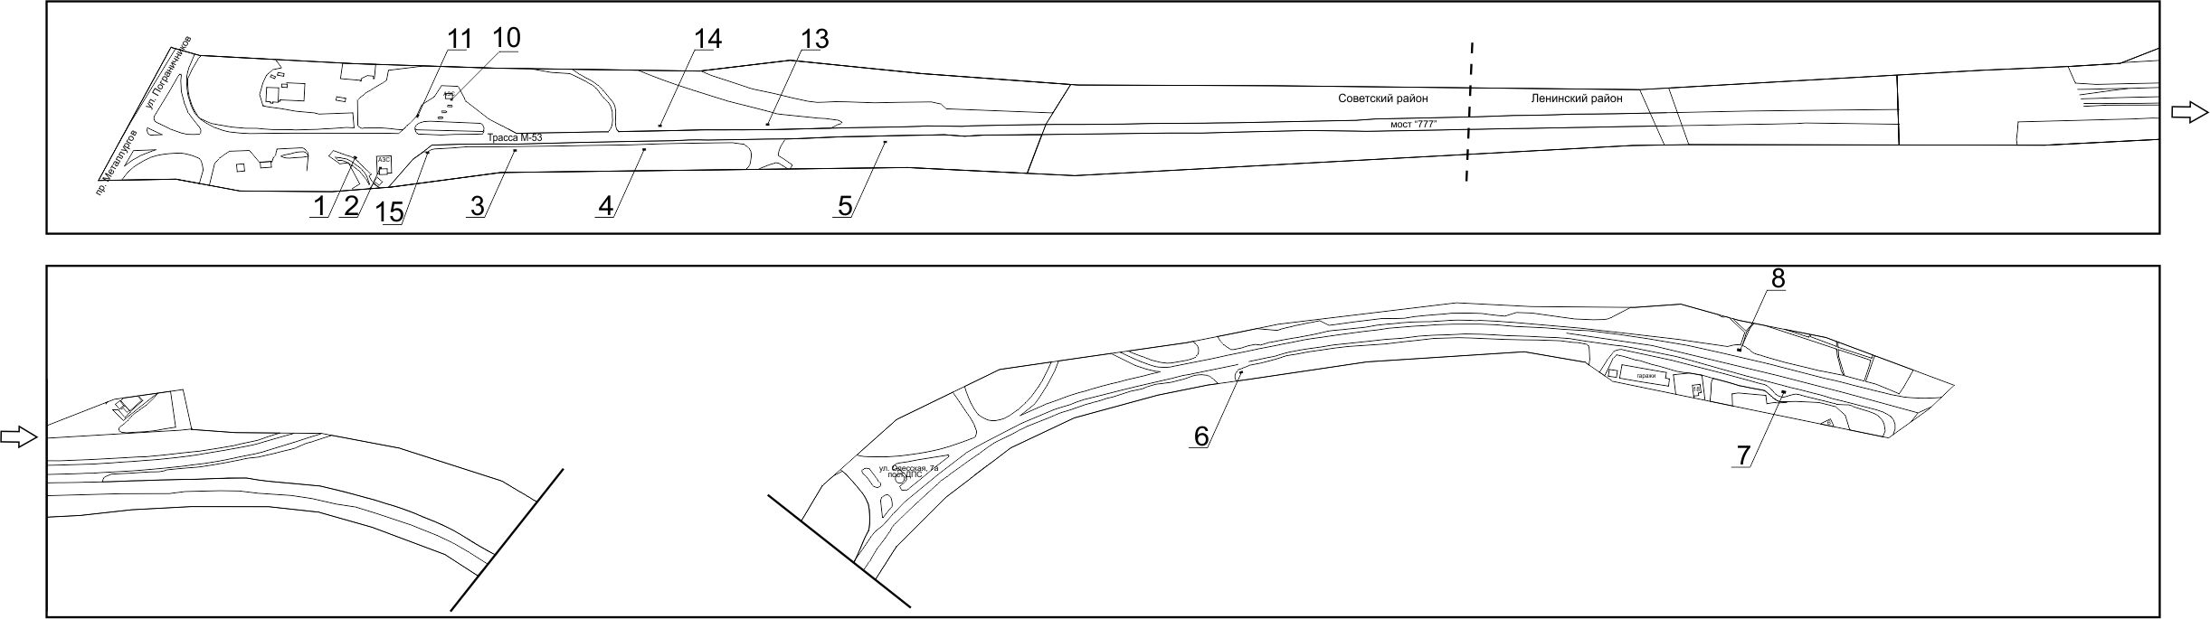
Примечание

Номер на схеме | Адрес рекламного места | Тип конструкции
1 | Трасса Р-255, участок дороги от пр-та Металлургов до моста «777», въезд на АЗС по пр-ту Металлургов, 1г/3 | щитовая конструкция с размером информационного поля 6,0 м x 3,0 м (щит), либо щитовая конструкция с размером информационного поля 6,0 м x 3,0 м с автоматической сменой изображения (призматрон), либо светодиодный (электронный) экран 6,0 м х 3,0 м  Отдельно стоящая на земле рекламная конструкция, состоящая из фундамента, каркаса, информационного поля.  Внешние габариты рекламной конструкции не более 6,4 м х 3,4 м  Высота опоры 4,5 – 7,0 метров.  Фундамент должен быть заглублен и не должен выступать над уровнем земли.
2 | Трасса Р-255, участок дороги от пр-та Металлургов до моста «777», справа от входа в кассу АЗС по пр-ту Металлургов, 1г/3 | щитовая конструкция с размером информационного поля 1,2 м x 1,8 м (пилон)
3 | Трасса Р-255, участок дороги от пр-та Металлургов до моста «777», после АЗС по пр-ту Металлургов, 1г/3 | светодиодный (электронный) экран  с размером информационного поля  4,0 м х 3,0 м на железобетонном фундаменте односторонний или двусторонний.  Внешние габариты рекламной панели составляют не более 4,4 м x 3,4 м.  Высота опоры от 2,5 м до 4,0 м, устанавливается под прямым углом к нижнему краю каркаса рекламной конструкции, может размещаться несимметрично относительно информационного поля со сдвигом в сторону проезжей части либо от нее.  Опора выполняется из профиля прямоугольного или квадратного сечения размером не более 0,35 м х 0,35 м или круглой трубы диаметром до 0,325 м
4 | Трасса Р-255, участок дороги от пр-та Металлургов до моста «777», напротив здания по ул. Пограничников, 129 | щитовая конструкция с размером информационного поля 6,0 м x 3,0 м (щит) либо щитовая конструкция с размером информационного поля 6,0 м x 3,2 м с автоматической сменой изображения (призматрон)
5 | Трасса Р-255, участок дороги от пр-та Металлургов до моста «777», справа перед въездом на мост «777» | щитовая конструкция с размером информационного поля 6,0 м x 3,0 м (щит) либо щитовая конструкция с размером информационного поля 6,0 м x 3,2 м с автоматической сменой изображения (призматрон)
6 | Трасса Р-255, участок дороги от моста «777» до ул. Одесской, 335 метров от поста ДПС | щитовая конструкция с размером информационного поля 6,0 x 3,0 м (щит) либо щитовая конструкция с размером информационного поля 6,0 x 3,2 м с автоматической сменой изображения (призматрон)
7 | Трасса Р-255, участок дороги от моста «777» до ул. Одесской, остановка общественного транспорта «Гаражи» | рекламная конструкция в составе остановочного пункта движения общественного транспорта с размером информационного поля 1,2 м х 1,8 м
8 | Трасса Р-255, участок дороги от моста «777» до ул. Одесской, напротив дома по ул. Одесской, 7, остановка общественного транспорта «Гаражи» | рекламная конструкция в составе остановочного пункта движения общественного транспорта с размером информационного поля 1,2 м х 1,8 м
10 | Трасса Р-255, участок дороги от пр-та Металлургов до моста «777», справа от кассы АЗС по ул. Пограничников, 121 | щитовая конструкция с размером информационного поля 1,2 м x 1,8 м (пилон)
11 | Трасса Р-255, участок дороги от пр-та Металлургов до моста «777», выезд с АЗС по ул. Пограничников, 121 | щитовая конструкция с размером информационного поля 6,0 м x 3,0 м (щит), либо щитовая конструкция с размером информационного поля 6,0 м x 3,0 м с автоматической сменой изображения (призматрон)
13 | Трасса Р-255, участок дороги от пр-та Металлургов до моста «777», справа при движении к проспекту Металлургов, 257 м до въезда на АЗС по ул. Пограничников, 121 | щитовая конструкция с размером информационного поля 6,0 м x 3,0 м (щит) либо щитовая конструкция с размером информационного поля 6,0 м x 3,2 м с автоматической сменой изображения (призматрон)
14 | Трасса Р-255, участок дороги от пр-та Металлургов до моста «777», справа, при движении к проспекту Металлургов, 150 м до въезда на АЗС по ул. Пограничников, 121 | щитовая конструкция с размером информационного поля 6,0 м x 3,0 м (щит) либо щитовая конструкция с размером информационного поля 6,0 м x 3,2 м с автоматической сменой изображения (призматрон)
15 | Трасса Р-255, участок дороги от пр-та Металлургов до моста «777», выезд с АЗС по пр-ту Металлургов, 1г/3 | щитовая конструкция с размером информационного поля 6,0 м x 3,0 м (щит), либо щитовая конструкция с размером информационного поля 6,0 м x 3,0 м с автоматической сменой изображения (призматрон), либо светодиодный (электронный) экран 6,0 м х 3,0 м  Отдельно стоящая на земле рекламная конструкция, состоящая из фундамента, каркаса, информационного поля.  Внешние габариты рекламной конструкции не более 6,4 м х 3,4 м  Высота опоры 4,5 – 7,0 метров.  Фундамент должен быть заглублен и не должен выступать над уровнем земли.

Сведения о рекламных местах указываются в паспортах рекламных мест.».

